

КАК ПОЛУЧИТЬ ПАТЕНТ НА ИЗОБРЕТЕНИЕ

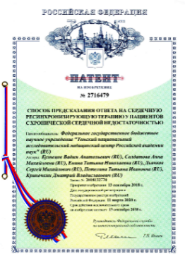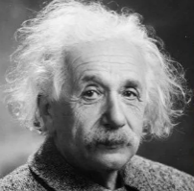

*ст.1363 ГК РФ*

*Нормативные документы СибГМУ*

*ст.1374-1399 ГК РФ;*

*Нормативные документы СибГМУ*

*ст.1345-1363 ГК РФ*

*Нормативные документы СибГМУ*

*ст.1384-1387 ГК РФ;*

*Административный регламент ФИПС; Руководство по экспертизе заявок**ФИПС*

**СибГМУ**

**СибГМУ**

**РОСПАТЕНТ**

**АВТОР**



**ОБРАЩАЕМ ВНИМАНИЕ, ЧТО ПРИ ПРОВЕДЕНИИ ИССЛЕДОВАНИЙ НА БАЗЕ И/ИЛИ С ИСПОЛЬЗОВАНИЕМ РЕСУРСОВ СИБГМУ ДЛЯ ИНЫХ ОРГАНИЗАЦИЙ, НЕОБХОДИМО**

**ЗАРАНЕЕ ПРЕДУСМОТРЕТЬ РАСПРЕДЕЛЕНИЕ АВТОРСКИХ И ИНЫХ ПРАВ НА РЕЗУЛЬТАТЫ ИНТЕЛЛЕКТУАЛЬНОЙ ДЕЯТЕЛЬНОСТИ ПУТЕМ ЗАКЛЮЧЕНИЯ ДОГОВОРА.**

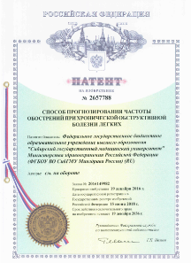

*ст.1345-1363 ГК РФ*

*Нормативные документы СибГМУ*

*ст.1374-1399 ГК РФ;*

*Нормативные документы СибГМУ*

*ст.1384-1387 ГК РФ;*

*Административный регламент ФИПС; Руководство по экспертизе заявок**ФИПС*

*ст.1363 ГК РФ*

*Нормативные документы СибГМУ*

**Срок действия 20 лет**

**с даты подачи заявки**

РОСПАТЕНТ

СибГМУ

1Здесь и далее сроки указана при подаче электронной заявки